國立臺中科技大學114年警衛勤務共同供應契約採購案
徵求廠商企劃書與評審須知
- 本校係採共同供應契約下訂方式取得校園警衛勤務，114年預估二校區星期一至星期日保全人力需求時數每日為120小時。人力分配圖示與本校警衛勤務管理規範如附件。
- 擇定承攬廠商方式：廠商針對本校需求與評審項目提出企劃書送件，企劃書應備佐證文件；經書面審查擇較符合需求廠商數家，由本校成立之審查委員會進行簡報評審決定優勝順序；評審結果簽奉機關首長或其授權人員核定後，洽最符合需要廠商辦理共約下訂。
- 送件說明：
- 請有意願廠商（共同供應契約得標廠商），於113年11月21日17時前，提供企劃書1式7份至總務處事務組(廖麗卿小姐收)，郵寄(以郵戳為憑)或親送皆可。
- 企劃書請雙面列印，1份勿裝訂，並控制頁數不超過50頁為原則。
- 廠商須提供本案「報價單」，需明列時數與人力安排及價格組成。
- 評審作業流程：
經書面審查較優廠商，應於本校通知評審之時間、地點進行簡報(未參與簡報仍得為評審及下訂對象)，程序說明如下：
- 以本校收件順序排定廠商簡報次序。
- 廠商提出10分鐘簡報，結束後進行10分鐘問題詢答，採統問統答方式進行。簡報形式由廠商自行決定，本校備有筆記型電腦及單槍投影機；出席簡報人員，每1廠商至多以推派3人為限。
（三）由評審委員會就各評審項目綜合判斷給分，決定廠商優勝名次。
- 評審項目與配分：
編號 | 評 審 項 目 | 配分
1 | 公司概況、相關領域專業與實績經驗 | 15
2 | 對本校需求之了解、各崗哨點人員配置及設備安排之規劃與建議 | 25
3 | 專案管理能力與緊急應變處理機制（如人員篩選調度、教育訓練與督導考核管理制度等） | 30
4 | 公司福利制度與企業社會責任表現(如員工加薪、提供員工「工作與生活平衡」措施等) | 15
5 | 較共約契約約定內容提供之更優服務 | 15
合 計 |  | 100
六、符合需要廠商評審方法：序位法(總評分轉序位)。
  - 由委員就各評審項目分別評分並加總，依加總分數高低轉換為序位(總分最高者為名次第1)，再彙整合計各廠商之序位，以合計值最低者為序位第1。若廠商平均得分未達80分﹙含﹚以上者，不得作為共約下訂對象。
  - 平均得分達80分﹙含﹚以上者，計算各廠商序位總和，總序位最低者為第1名，次低者為第2名，餘依此類推。序位第1之廠商有2家以上，且均得為下訂對象時，依配分最高之評審項目之得分擇優先名次，得分較高者為優先下訂廠商，得分仍相同者，抽籤決定之。
  - 本案以序位第1，經評審委員會過半數決議者為最符合需要廠商，得為優先下訂對象，評審結果須經機關首長或其授權人員核定。評審結果確定後由本校電話通知各參與廠商。
  - 如最符合需要廠商放棄承接本案訂單，得按序位名次依序洽廠商訂購。

七、備註：
投標時如尚未確定為共同供應契約得標廠商，亦可投標，倘評審結果為最符合需要廠商，但未為共同供應契約得標廠商，不得做為下訂對象，得按序位名次依序洽共同供應契約廠商訂購。

114年度保全人力分配─「崗哨點」及「每日值勤時數」
民生校區 三民校區
正門傳達室
24小時
中商大樓
24小時
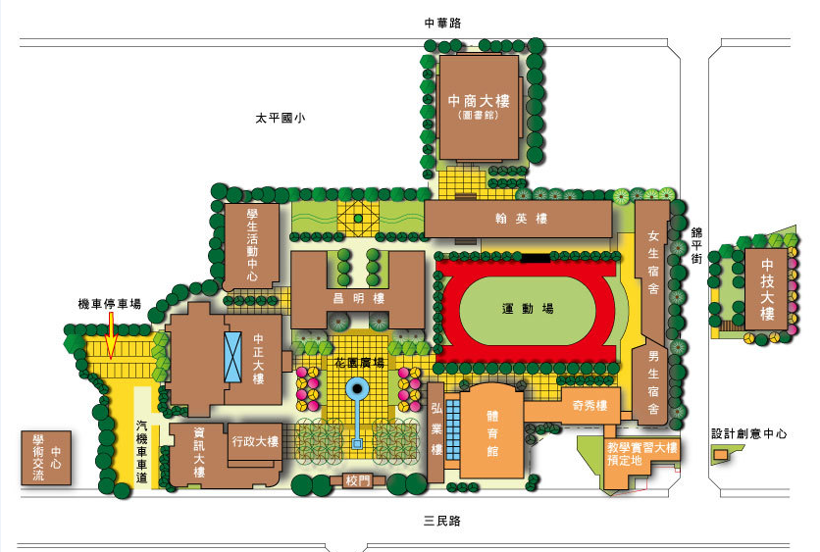
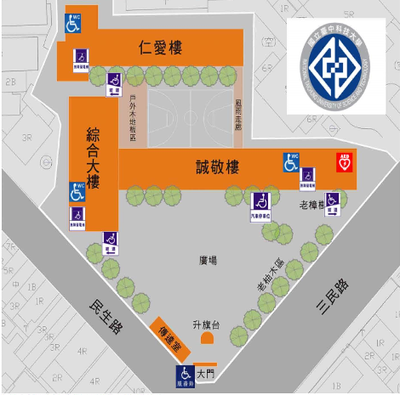

中技大樓
24小時
三民路側門
24小時
三民路正門
24小時

◎114年共需保全值勤時數為43800小時；算式：﹝24X5(民生、三民路正門、側門、中商、中技)﹞X365=43800。
國立臺中科技大學警衛勤務管理規範

- 值勤人員應確實執行：國立臺中科技大學(下稱機關)指定執勤責任區域內之門禁管制、人員車輛進出查察、巡邏查察、交通指揮、秩序與安寧維護、燈火管制、緊急事故或突發事件之處理及通報、配合執行各項防災措施、以及其他交辦保全相關工作事項等。
- 值勤人員應於機關指定地點值勤不得擅離，俾便於管制人員與車輛出入及執行警戒；得視情形詢查出入人員目的與需求，態度必須和善。
- 依機關門禁管理規定，執行門禁管制，須注意態度技巧，避免無謂糾紛；應提高警覺，防止不法份子侵入，維護警衛責任區域內之安全。
- 注意本身安全之防護，嚴防歹徒襲擊及傷害。
- 上、下班（課）及人車進出頻繁之時段，值勤人員應於崗哨亭外執行人車管制與秩序維持；注意進出門口路邊紅、黃線區嚴禁停放車輛，以維護交通順暢。
- 如遇機關舉辦會議、活動或考試等，值勤人員應協助告知參與人員活動(考試)相關資訊，並加強出入車輛動線指引。
- 值勤人員應遵守機關駐衛警察指示，配合不定時、不定點校區巡邏，夜間並於巡邏箱簽到，簽到紀錄由警衛室存置備查。
- 值勤人員應詳實記載填寫值勤日誌，隨時掌握及傳遞有關狀況，以貫徹交代事項與任務，值勤日誌格式由機關提供。
- 執行勤務時遇突發狀況無法妥善處理時，應立即向機關駐衛警察報告，請示處理方式，如情況緊急未克及時請示者，可視實際情況隨機應變處置，事後並立即報告。
- 對於緊急或突發狀況，值勤人員應詳實記載處理情形，並需熟悉機關緊急聯繫方式與事故處理通報程序。
- 值勤人員巡邏時應善盡燈火管制，關閉無需使用之電燈、電扇、空調與門窗；如發現機關設施設備故障，應主動通知機關修理。
- 值勤人員應配合機關防災演練，學習相關設施設備(如防水閘門、消防警報設備等)之操作，以利災害應變。
- 氣象局發布颱風警報或豪雨特報時，應加強校園環境安全巡視；在不影響正常警衛勤務工作範圍內，接受機關防災與災後復原之工作指派。
- 值勤人員應維持各警衛室、崗哨附近交通秩序及警衛室內外環境衛生 與整潔。
- 個人所屬值勤裝備器材及公共警備設施，應善盡保管及維護工作。
- 值勤人員執行勤務時，應著制式服裝、儀容整齊、態度謙恭有禮、處事公正、精神煥發；應多接近機關人員，以確實掌握人員動態。
- 值勤人員不得從事與職務無關及影響團體榮譽之行為、不得發表不當或捏造不實之言論、不得高聲喧嘩、不得閱讀書報或收看電視、不得上網瀏覽與職務無關之訊息、不得酗酒賭博、未經許可不得留宿外人。若因執勤人員行為致機關遭受損害，廠商應負賠償責任。
- 值勤人員應遵守本校警衛勤務管理規範。如有違背職務、品行不良，以及在工作場所有性騷擾、性侵害或妨礙風化行為等重大情事者，廠商應立即更換值勤人員。機關並依據性別工作平等法、性別平等教育及性騷擾防治法等規定辦理。若因執勤人員行為致機關遭受損害，廠商應負賠償責任。
- 執行勤務時應互相支援，執行標準應力求寬嚴一致，不得有各自為政、怠忽職守、推諉塞責及爭功諉過之行為。
- 派駐設有汽車車道崗哨點之值勤人員，需熟悉自動化柵欄及繳費設備之操作與簡易故障排除程序，派駐點櫃台與車道人員並需協助機關更換自動繳費機內之發票。
- 本規範未盡事宜，在第一點所定警衛勤務工作事項範圍內，機關得彈性指派校園保全相關工作，值勤人員應全力配合。

